「臺東縣綜合體育館(體適能中心、游泳池、文創商店、輕食餐廳及地下室停車場)營運移轉案」
招商說明會邀請函
謹邀請 貴單位：
臺東縣綜合體育館(體適能中心、游泳池、文創商店、輕食餐廳及地下室停車場)營運移轉案規劃作業計畫以可提供縣民一個舒適、優質的運動休閒環境外，更能促進地方經濟繁榮與臺東另一個城市地標為目標，本建築規模規劃游泳池及體適能中心、游泳池商店、輕食餐廳及地下室停車場，總樓地板面積預計為10,496平方公尺，其內部運動設施分別規劃有室內溫水游泳池、戶外池、羽球場、韻律教室、健身房、桌球室、羽球場、販賣部、服務臺等，提供民眾完整的運動空間選擇；本案的執行將透過引入民間活絡資金及民間企業精神，使提昇經營管理效率並帶動地方發展和產業經濟效益，達成促進空間有效利用、帶動地區發展，創造多元化之公共設施、空間與商業環境，以提升臺東縣公共建築服務之機能。
鑑此，為使潛在投資人深入瞭解本案，本府特假公務人員發展中心福華國際文教會館2樓203會議室舉辦招商說明會，廣邀各界先進賢達與專業菁英參與賜教，希冀藉由開放式的意見交流建立互信，並建立公部門與民間之推動共識，敬邀 台端撥冗參與。

誠盼 大駕光臨
臺東縣政府
敬邀
壹、時間：104年12月22 日（星期二）下午14:00~15:00
貳、地點：公務人員發展中心福華國際文教會館2樓203會議室（臺北市大安區新生
南路三段30號）
參、議程：
時間 | 議程
13:30~14:00 | 貴賓報到
14:00~14:05 | 主辦機關 致詞
14:05~14:20 | 整體更新招商計畫說明
14:20-14:30 | 意見交流
14:30-15:00 | 會議結束
主辦單位：臺東縣政府
基地位置圖
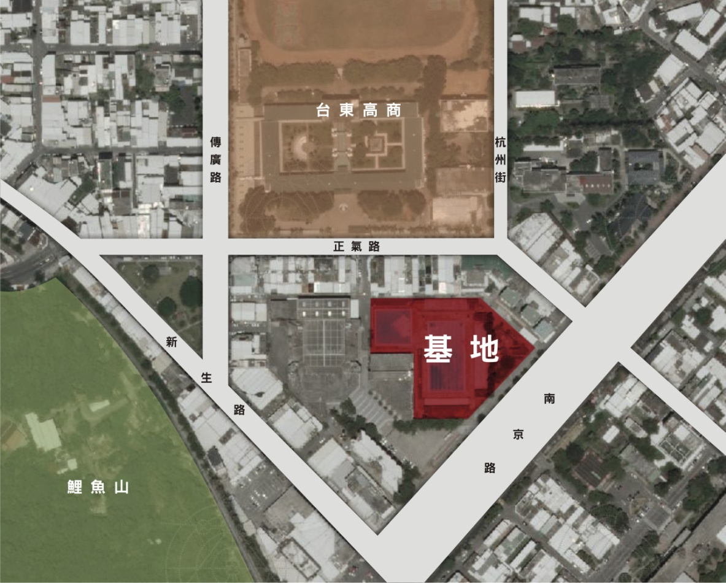
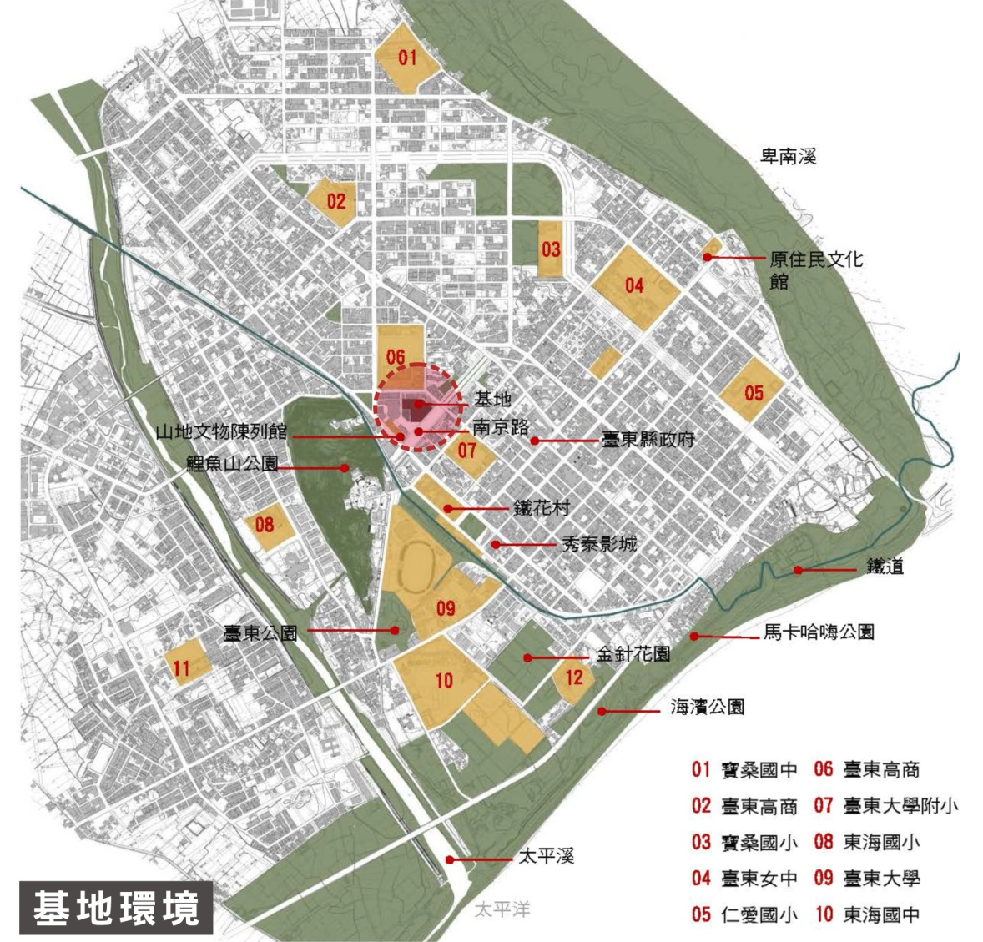

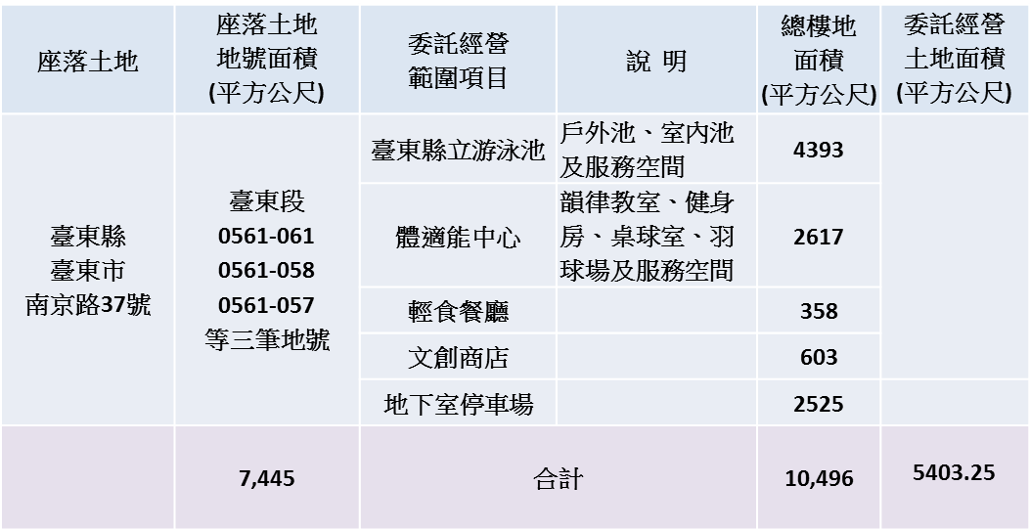
招商說明會報名表
單位名稱
聯絡電話 |  |  |  | 傳真電話
通訊地址
出席人姓名 | 職稱 | 單位 | 聯絡電話 |  | E-MAIL

- 請於報名截止日104年12月18 日（星期五）下午前傳真或電子郵件回覆預約並告知參加人數，俾利座位安排與資料準備，以便為您服務。
- 大眾運輸資訊-捷運路線：自捷運台電大樓站2號出口，出站左轉沿辛亥路步行約10~15分鐘至辛亥路新生南路口左轉，即達福華國際文教會館。
- 報名洽詢：臺東縣政府財政及經濟發展處
聯絡人：陳艷芬小姐
電話：(089)330727
傳真：(089)318201
電子郵件：p3050@taitung.gov.tw

～歡迎踴躍參加～

